# Jvm解析

1. JVM的位置

引入Java语言虚拟机后，Java语言在不同平台上运行时不需要重新编译。Java语言使用Java虚拟机屏蔽了与具体平台相关的信息，使得Java语言编译程序只需生成在Java虚拟机上运行的目标代码（字节码），就可以在多种平台上不加修改地运行。Jvm其实就是用C语言写的软件。

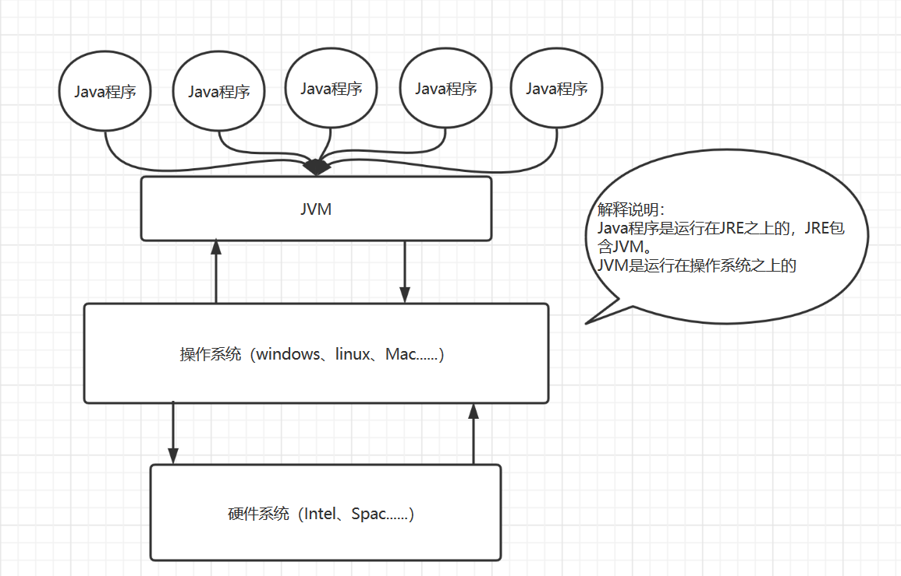

1. JVM的体系结构

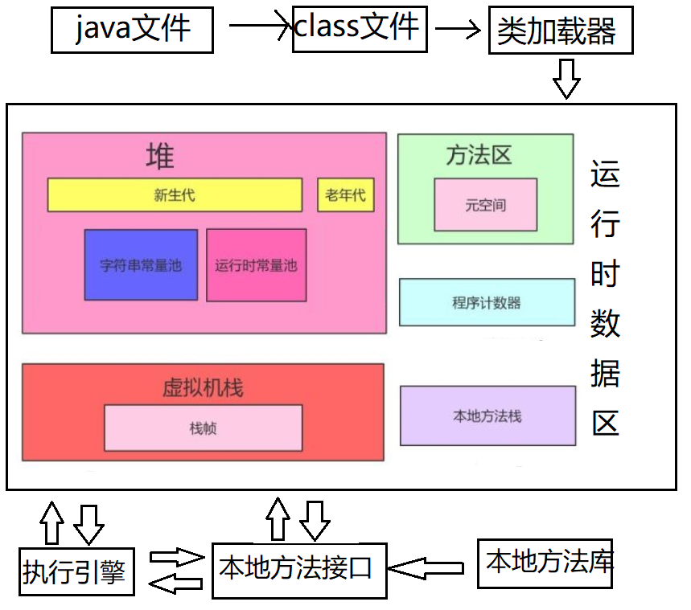

注：

1. JDK6、JDK7 时，方法区 就是PermGen（永久代）。
2. JDK8 时，方法区就是 Metaspace（元空间）
3. 永久代和元空间在与堆共享物理内存
4. 绝对不存在垃圾的地方：栈、本地方法栈、程序计数器
5. JVM调优主要是调方法区和堆